Анонс мероприятий по ПДД в ДОУ на март 2022
В рамках недели безопасности с 14 по 18 марта
№ | Мероприятия | Цель и задачи | Возраст детей | Ответственные
1 | 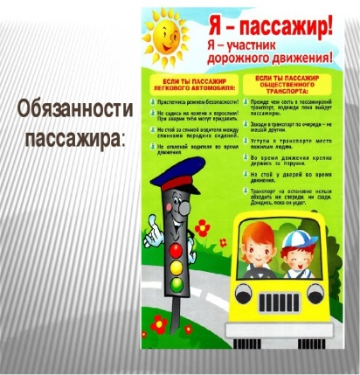  Игра-викторина «Я пассажир! Я- участник дорожного движения!» | Цель: Предупреждение дорожно-транспортного травматизма.  Задачи: Закрепить знания детей о правилах БДД в качестве пешеходов и пассажиров транспортных средств.  Формирование культуры поведения в общественном транспорте. | 5-7 лет | Воспитатели группы
2 | Беседа «Школа Светофорика для самых маленьких»  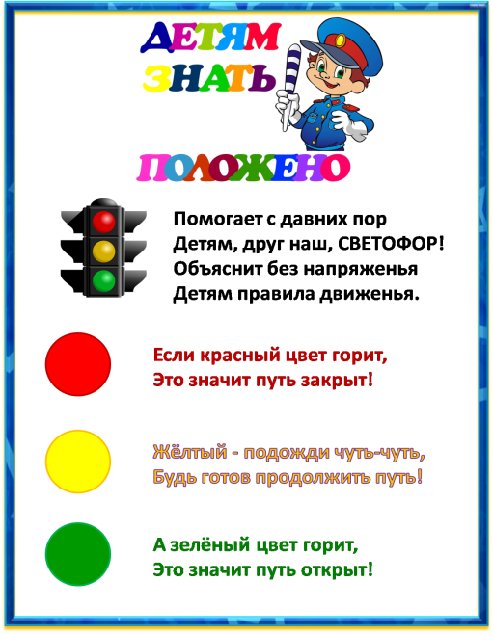 | Цель: Формировать у детей навыки безопасного поведения на дорогах.  Задачи: Познакомить младших дошкольников с правилами ПДД.  Формировать способность к предвидению опасных ситуаций. | 3-4 года | Воспитатели  группы
3 | 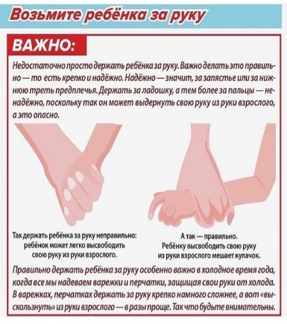  Информационная страничка для родителей. | Цель: Повешение компетентности родителей (законных представителей) через партнерские взаимоотношения.  Задача:  Повышение педагогической культуры родителей (законных представителей) по вопросам профилактики детского дорожно-транспортного травматизма. |  | Воспитатели групп, редактор сайта ДОУ

